Inspetor de Elementos

É a chamada ferramenta do desenvolvedor a mesma é utilizada e disponibilizada pelos navegadores como Chrome Firefox Mozilla e Opera entre outros, nesse caso utilizaremos o Chrome como exemplo.
Como estamos utilizando o Chrome como exemplo, para utilizar essa função devemos apertar a tecla “F12” do teclado ou clicar nos três pontos localizado no canto superior direito do navegador, “Mais ferramentas” e por fim “Ferramentas do desenvolvedor.

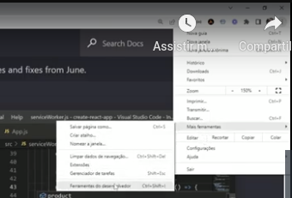

Nessa ferramenta temos vários tipos de recursos para se estudar sobre como aquela página foi criada. No menu “Elements” temos o código HTML dessa página. A medida que vamos passando o mouse por cima do código a página vai ficando com brilho mostrando ó código HTML do elemento.
Na Ferramenta do desenvolvedor podemos sumular alterações sem que o código da página original seja alterado em definitivo, bastando só atualizar a página para que tudo volte ao normal conforme o site original, ou seja, se trata de uma ferramenta para estudo.

